**Управление образования**

**администрации Солнечногорского муниципального района**

**Муниципальное бюджетное дошкольное образовательное учреждение**

**«ДЕТСКИЙ САД № 14»**

**МО 141570 Солнечногорский район 8-495-546-33-87**

**пгт. Менделеево, 8-495-546-36-69**

**ул.Куйбышева, д.14-15 mend.school.1@mail.ru**

**Социально-коммуникативный проект по адаптации для детей раннего возраста**

**"НАМ НЕ СТРАШЕН ДЕТСКИЙ САД"**

Автор -разработчик:воспитатель Гацина Юлия Вячеславовна

Менделеево

2020-2021

Авторский  проект воспитателя Гациной Ю.В. для детей группы   раннего возраста  
       **«Нам не страшен детский сад !»**

Проект долгосрочный.

Срок проекта с октября 2020 по май 2021г.

Проект социально-коммуникативный.

  Цель: сформировать положительный эмоциональный настрой у детей к жизни в детском  саду адаптирование к условиям ДОУ.

Задачи:

-помочь детям не бояться незнакомого пространства.

-свободно и самостоятельно ориентироваться в помещениях детского сада, группы.

-самостоятельн6о пользоваться предметами быта.

-научить детей необходимым культурно-гигиеническим навыкам и навыкам    самообслуживания.

- знать назначения и уметь пользоваться столовыми приборами. Расческой, горшком, полотенцем  и т.д.

-развивать речь и мышление

-укреплять взаимосвязь дет.сада и семьи

Участники проекта: педагоги, родители, дети группы раннего возраста № 8.

Методы осуществления:

-беседы

-дидактические и другие игры

-изобразительное искусство (лепка, аппликация, рисованием)

-чтение стихов, потешек

-выставки

-экскурсия

-сюрпризные моменты

-взаимосвязь родителями.

Подготовительный этап:

-постановка цели проекта в связи с потребностями детей

-сбор и анализ литературы по данной теме

-создание условий для деятельности

-подготовка иллюстрированного материала художественной литературы для чтения, игр, пособий, канцелярских принадлежностей, фотопленки и проч.

-планирование предстоящей деятельности проекта

-конспекты занятий.

Основной этап:

-проведение цикла тематических занятий

-взаимодействие с родителями.

Заключительный этап:

-презентация проекта (фотовыставка, выставка детских работ, проведение досуга совместно с родителями)

Анализ проекта

Список используемой литературы:

Н.Д.Ватутина «Ребёнок поступает в детский сад».

В.В.Гербова «Конспекты занятий по развитию речи в младшей разновозрастной группе»

Т.М.Бондаренко «Комплексные занятия в первой младшей группе дет. сада».

Е.С.Демина, Н.В.Казюк «Развитие и обучение детей раннего возраста в ДОУ».

Л.В.Белкина «Адаптация детей раннего возраста к условиям ДОУ».

«Самые маленькие в детском саду» Из опыта работы московских педагогов.

Список детей группы раннего возраста № 8 .

1. Афанасьев Егор

2. Ахапкин Максим

3.Ахапкина Лера

4. Волков Артем

5. Кравченко Арина

6.Кулиев Саид

7. Луничев Степан

8. Панин Тимур

9. Плеханов Максим

10. Рыков Женя

11. Сазонова Лея

12. Степаненко Лиза

13. Фомина Вероника

14. Хабибулин Артем

15. Шведова Вика

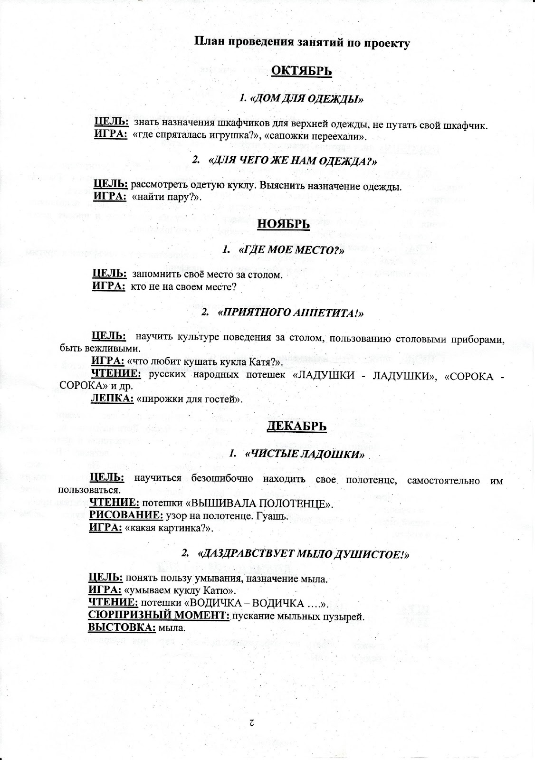

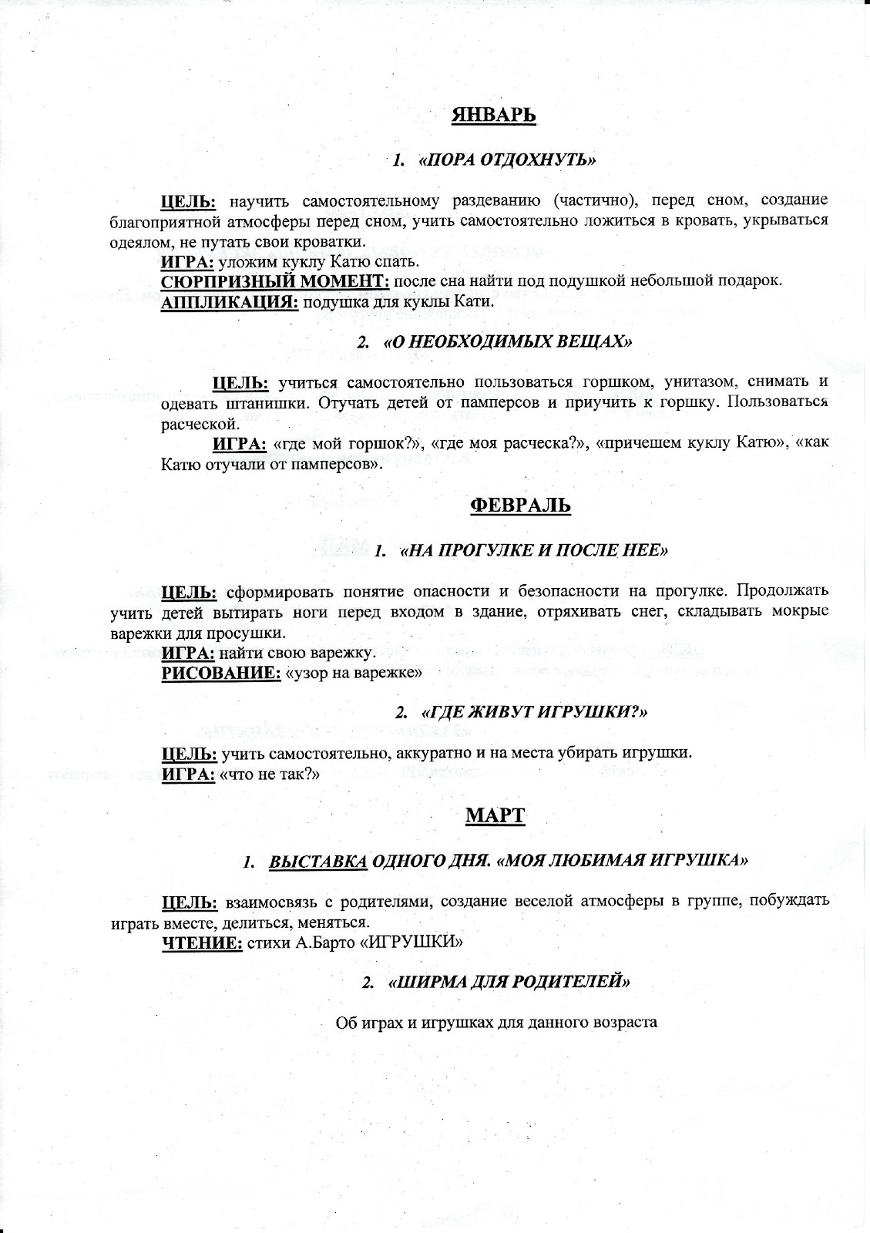

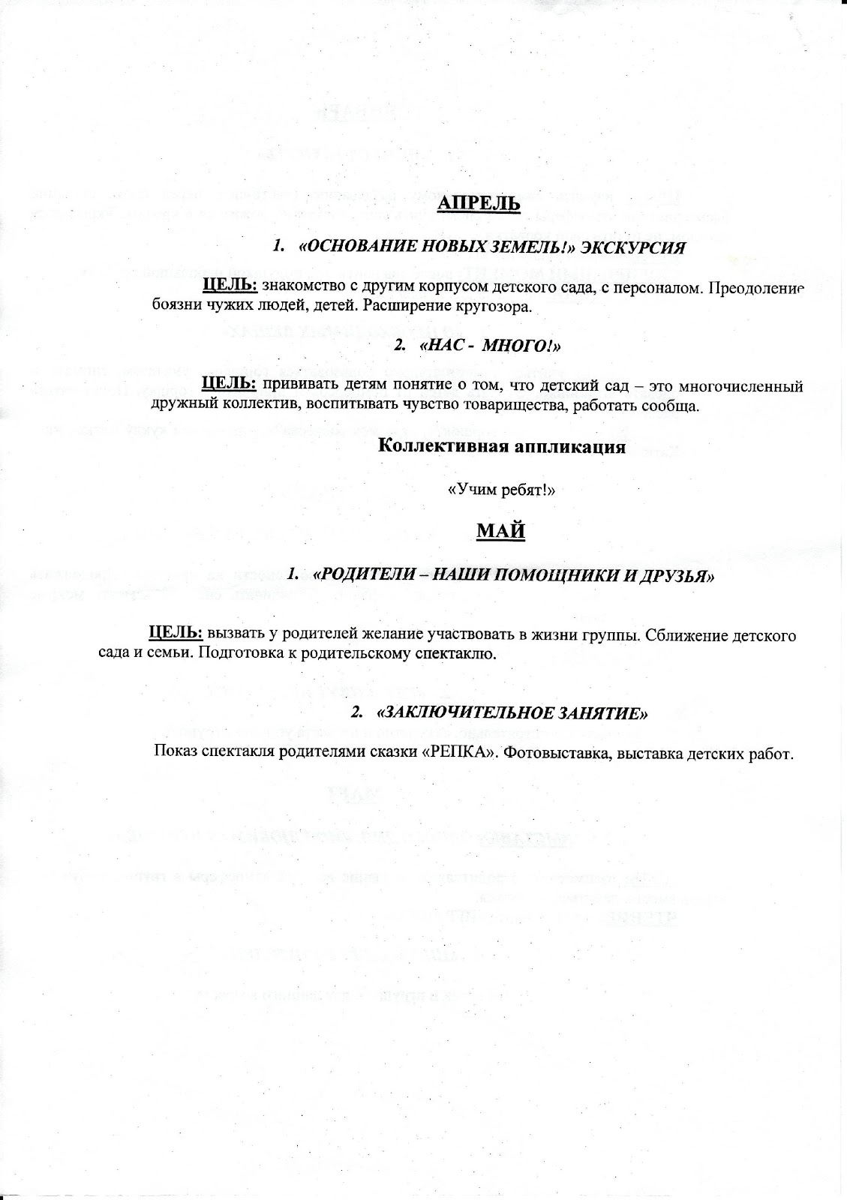

Конспекты игр и занятий.

  Декабрь I

                                    «Чистые ладошки»

Цель: Научиться безошибочно находить своё полотенце,  самостоятельно им пользоваться.

Игра: «Какая картинка?»

Пособия: Резиновые игрушки по количеству детей, лист картона.

Ход: Дети приходят в ванную комнату. Воспитатель спрашивает детей о назначении этой комнаты. Дети отвечают, что они здесь моют руки, умываются, вытираются, чтобы быть чистыми, красивыми, опрятными.

Воспитатель спрашивает знают ли дети, где их полотенца?

Раздает детям каждому по резиновой игрушке и просит посадить их в шкафчик, где находиться полотенце ребёнка. Дети выполняют.

Если кто-то ошибся, дети поправляют. Затем игрушки складываются в коробку.

Воспитатель вместе с детьми рассматривает картинки на шкафчиках. Дети проговаривают, что нарисовано на картинке. Воспитатель говорит, чей это шкафчик. Затем все картинки закрываются картонками. Воспитатель выбирает несколько детей, просит их показать свои полотенца. Затем спрашивает, какая картинка на его шкафчике. Ребёнок отвечает. Картонка убирается, и воспитатель проверяет картинку.

Мытьё рук: Учить детей правильно и самостоятельно пользоваться полотенцем.

Чтение потешки: «Вышивала полотенце…»

Рисование гуашью рисунка на полотенце - горизонтальные линии

двух цветов - красного и зелёного. 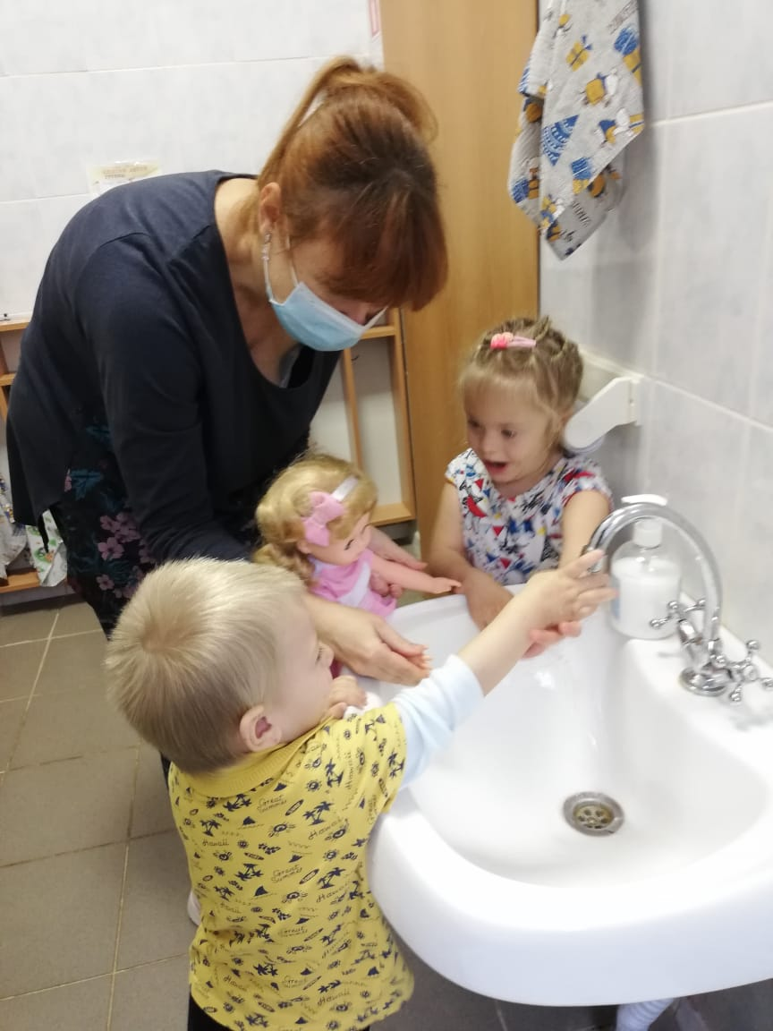

Декабрь  2

« Да здравствует мыло душистое!»

Цель: Понять пользу умывания, назначение мыла.

Игра: «Умываем куклу Катю»

Пособия: Кукла, мыло, полотенце, цветной мел.

Ход: К детям в гости приходит кукла Катя с испачканными мелом руками и лицом. Плачет: « Ой, что мне делать? У меня грязные ручки и лицо! Я рисовала мелом и испачкалась!»

Воспитатель: « не плачь, Катя, мы можем тебе помочь. Ребята, что кукле Кате нужно сделать?»

Дети: « умыться»

Воспитатель: «Где? Давайте покажем?»

Дети и воспитатель с куклой идут в ванную комнату. Воспитатель закатывает кукле рукава. Спрашивает детей, зачем? Дети отвечают, чтобы рукава не намокли. Воспитатель открывает кран с водой. Обращает внимание детей на то, что вода должна быть тёплой, чтобы приятнее было умываться, и чтобы грязь лучше смывалась.

Кукла Катя показывает на мыло и спрашивает у детей, что это такое? Дети отвечают: «Мыло»

Воспитатель объясняет, что оно нужно, чтобы грязь лучше смывалась, чтобы кожа была чище.

Воспит.: « Давай, Катя, я умою тебя, хорошенько намылю тебе ручки и лицо. Только закрой глазки, чтобы мыло в них не попало, а то будет щипать! Нужно намыливаться 3 раза и омывать кран, чтобы он тоже был чистым и блестел»

Воспитатель умывает куклу и читает потешку « Водичка-водичка…», затем говорит, что кукле необходимо вытереться полотенцем, чтобы стать сухой. Вытирает её. Говорит: « Катя, вот теперь ты чистая» Опускает ей рукава. Кукла благодарит, прощается, уходит.

Воспитатель с детьми проходит в группу, все садятся на коврик. Воспитатель предлагает детям ещё раз послушать потешку и поиграть. Чтение потешки « Водичка-водичка…» с жестами.

ВЫСТАВКА МЫЛА.

Воспитатель просит детей пройти в другой конец группы, где стоит столик, на котором выставлено различное мыло. Воспитатель объясняет детям, что это-мыло, что оно бывает очень разное по форме, по цвету, по запаху, но нужно для чистоты тела или одежды (стирка).

Дети рассматривают мыло, нюхают его.

СЮРПРИЗНЫЙ МОМЕНТ.

Воспит. Рассказывает детям, что с мылом можно поиграть. Что если приготовить специальную «мыльную воду», взять соломинку или специальное приспособление в виде колечка с зубчиками на палочке, обмакнуть его в мыльную воду, то получатся мыльные пузыри.

Пускание мыльных пузырей.

Подвижная игра « Раздувайся, пузырь…»

Ход: Дети встают в круг, держась за руки. Сужают круг. Идут назад, расширяя круг со словами:

« Раздувайся, пузырь! Надувайся большой! Оставайся такой, да не лопайся!» Затем воспитатель говорит: « Пузырь лопнул!» Дети, произнося звук (Ш-Ш-Ш), сужают быстро круг. Затем «пузырь» снова надувают. Игра повторяется несколько раз.

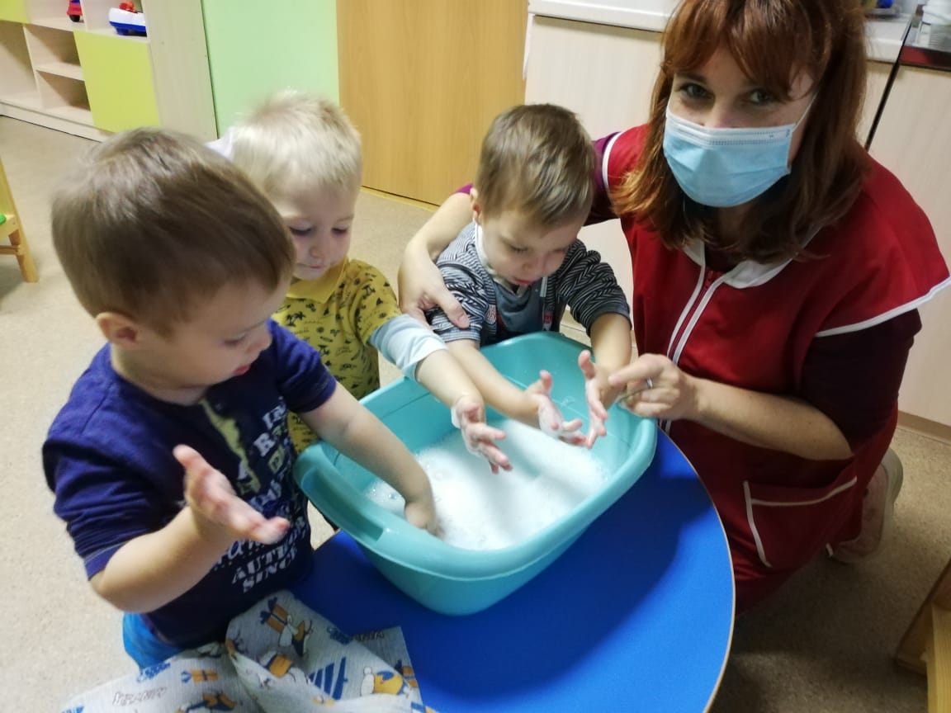

Январь I

«Пора отдохнуть»

Цель:  Научить детей частичному самостоятельному раздеванию перед сном, одеванию. Учить  не путать свои кроватки, аккуратно развешивать свои вещи на стульчике, ставить тапочки под стул; создавать благоприятную атмосферу перед сном. Самостоятельно укладываться в кровать, накрываться одеялом.

Пособия: Конфеты по кол-ву детей, кассета с детскими колыбельными, магнитофон, игрушечная кроватка с постельными принадлежностями, стульчик, кукла.

Игра: «Уложим спать куклу Катю».

Ход: К детям приходит кукла Катя, зевает. Говорит, что хочет

спать.

Воспитатель: Ребята, что нужно сделать, перед тем как лечь спать?

Дети: Раздеться.

Воспитатель раздевает куклу Катю, аккуратно складывает её вещи на стульчик, туфли ставит под стул. Обращает внимание детей на постельные принадлежности. Как они называются, для чего служат (подушка, одеяло, матрац, простыня и т. д.). Укладывает куклу в кроватку, накрывает одеялом. Поёт колыбельную: «Баю-баюшки, баю, не ложися на краю…»

Кукла засыпает. Воспитатель говорит, что сон-это  нужная вещь и полезная. Когда детки спят, они вырастают большие и хорошо отдыхают.

Физкультминутка: «Маленькие - большие». Воспитатель просит присесть детей на корточки и показать, какие они сейчас маленькие, а когда поспят и проснуться, то станут большими.

Дети встают на мысочки, поднимают руки вверх, тянуться.

Воспитатель читает ещё 1-2 потешки-колыбельные «Баю-бай, баю-бай, ты, собачка, не лай…», стихотворение А. Барто «Слон» из цикла «Игрушки». Пока кукла спит, дети вместе с воспитателем рассматривают картинки на детских кроватках.

Дети показывают, где, чья кроватка. После обеда, в тихий час,

Дети аккуратно развешивают свои вещи на стульчиках после того, как разделись. Тапочки, штанишки и колготки они снимают сами. Сами ложатся в свои кроватки, пытаются укрыться одеялом. Воспитатель им помогает, желает приятного сна детям. Включает на магнитофоне запись колыбельной песни. Дети успокаиваются, засыпают.

Сюрпризный момент: Пока дети спят, воспитатель кладет им под подушки по конфете. Дети просыпаются, делают 1-2 упражнения бодрящей гимнастики «Жучки» (барахтаются ногами и руками), «Гусенички» (поднимают попу, поджимая ноги, лежа на животе). Воспитатель, говорит, что под подушкой детей ждёт сюрприз. Дети находят конфеты, радуются,

съедают их потом на полдник. Встают, идут в туалет, одеваются.

II-я половина дня

Аппликация «Подушка для куклы Кати».

Ход: На вырезанные из бумаги «подушки» наклеивают, намазанные воспитателем клеем, геометрические фигуры-круги,

 треугольники, квадраты.

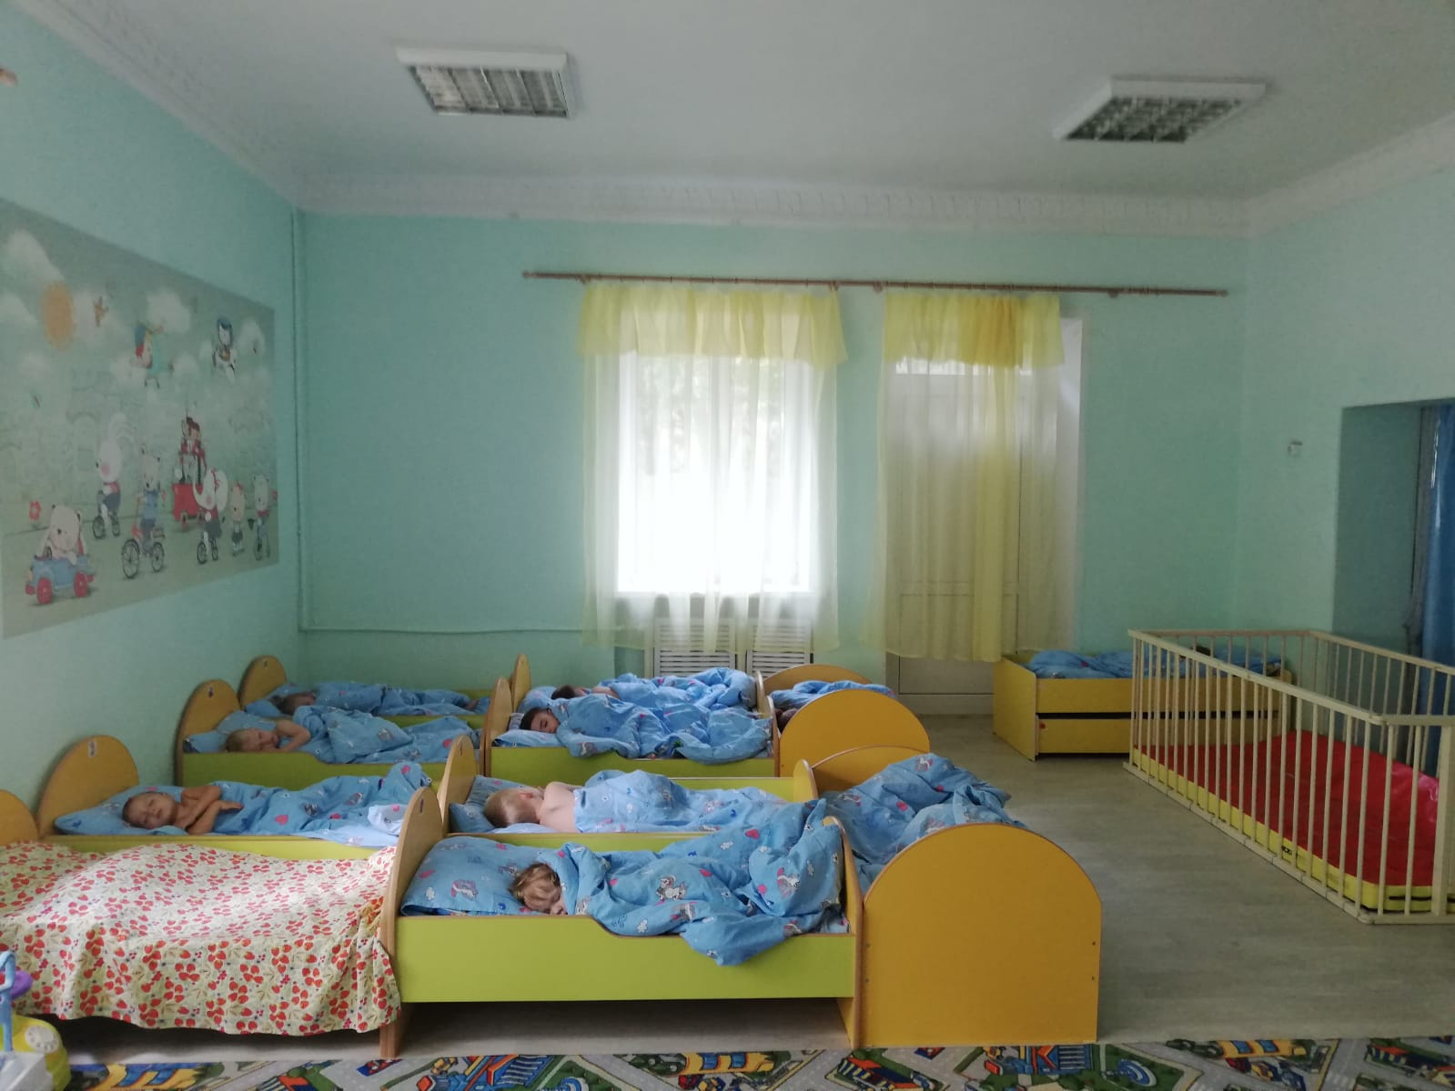

Январь II

                              «О необходимых вещах».

Цель: Отучать детей от памперсов и приучать к горшку. Научить самостоятельно пользоваться горшком и унитазом, снимать и одевать штанишки. Находить свою расческу, уметь пользоваться ей.

Игра: «Как куклу Катю отучали от памперсов и приучали к горшку».

Пособия: Кукла Катя, игрушечный горшок, детский  памперс, игрушечная кроватка.

Ход: Дети сидят в кукольном уголке. Кукла Катя спит в игрушечной кроватке. Она просыпается, встаёт. На ней надет памперс.

Воспитатель: Дети, что это у Кати?

Дети: Памерс.

Воспитатель: А для чего он нужен?

Ответы детей.

Воспитатель уточняет ответы, дополняет их.

Воспитатель: Ребята. Кто из вас носит памперсы?

Дети отвечают.

Воспитатель: Памерсы носят те дети, кто ещё не умеет пользоваться горшком. Кукла Катя, ты уже большая, взрослая. Тебе пора уже отвыкать от памперсов и ходить в туалет на горшочек.

Воспитатель снимает кукле памперс, сажает на горшок, говорит: Вот умница, Катя, теперь всегда, когда захочешь в туалет, скажи об этом взрослому и он тебя отведет на горшочек. Ребята, а вы хотите стать взрослыми? Тогда вы тоже должны уметь пользоваться горшком и унитазом. Должны сами уметь снять и надеть штанишки.

                                  Общий поход в туалет.

Игра: «Где мой горшок?»

Пособия: Лазерная или обыкновенная указка.

Ход: Воспитатель говорит: Ребята, у меня есть волшебный огонек, он сейчас покажет вам ваши горшочки. Поочерёдно указывает указкой на горшки и называет имена и фамилии детей, чей это горшок. Повторно, дети называют сами, где их горшок. Затем все Девочки снимают штанишки и  садятся на свои горшки, мальчики подходят по-очереди к унитазу. Воспитатель всех обслуживает. Дети пытаются самостоятельно одеться и возвращаются  в кукольный уголок.

Игра: «Причешем куклу Катю».

Цель: Изучить назначение расчески.

Ход: Воспитатель показывает детям расческу, спрашивает, что это, для чего?

Ответы детей.

Воспитатель: У куклы Кати после сна запутались волосики. Давайте её причешем. Воспитатель причесывает куклу, приговаривая потешку «Расти коса до пояса…» Затем просит кого-нибудь из детей причесать куклу. Затем все дети и воспитатель идут в ванную комнату, где находится большое панно с кармашками, где лежат расчёски детей.

Воспитатель лазерной указкой указывает на расчёски детей, называет, где, чья расчёска. Повторно, воспитатель просит всех детей достать из кармашков свои расчёски и причесаться, убрать расчёски на место.

Вторая половина дня:

Рисование цветными карандашами  «Расчёска».

Цель: Учиться проводить горизонтальные линии от нарисованной воспитателем, одной вертикальной.

Правильно держать карандаш, нажимать на него.

Ход: Ещё раз рассматриваем расческу, называем её свойства, предназначение. Ещё раз читается потешка « Расти коса до пояса…»

Показывается иллюстрация к ней.

Февраль I

                              «На прогулке и после неё»

Цель: Сформировать понятие   безопасности на прогулке. Продолжать учить детей вытирать ноги перед входом в здание, отряхивать снег, складывать мокрые варежки для просушки.

Ход:  Дети выходят на прогулку, останавливаются у крыльца.

Воспитатель обращает внимание детей на крышу здания, где много снега и сосульки. На огороженную верёвкой территорию вдоль здания, которая указывает, что здесь стоять опасно. Воспитатель рассказывает детям, почему нельзя подходить близко к зданию: из-за снега и льда на крыше, которые могут упасть на детей.

Дети проходят на игровую площадку.  Воспитатель раздает игрушки: лопатки, ведёрки. Воспитатель ещё раз напоминает, что опасно прижиматься лицом к металлическим ограждениям, т.к.можно пораниться, а если мороз, прилипнуть к ним языком.

Играя с лопатками, воспитатель объясняет детям, что нужно следить за тем, чтобы никого случайно не задеть лопаткой, не ударить, не насыпать в лицо снег. Спрашивает детей, почему.

Дети отвечают: Чтобы не было больно, холодно, неприятно.

Воспитатель обращает внимание на то, что дети одеты тепло, т.к.

Зима, на улице холодно, если выйти раздетыми, то можно замерзнуть и заболеть. Давайте, ребята, погреемся.

Подвижная игра «Зайки белые сидят…»

Воспитатель: Ребята, сейчас зима, снег засыпал землю и  птичкам тяжело добывать корм. Давайте покормим птиц зернышками!

Достает корм для птиц, раздает детям.  Дети сыплют на дорожку и в  кормушки с помощью воспитателя.

После прогулки перед входом в здание дети помогают друг другу отряхнуть снег, топают ножками, хлопают ручками. Воспитатель

Объясняет, что это необходимо, чтобы не нести снег в здание,

ведь, когда он растает, будет вода и пол  станет мокрым. Дети

Заходят в группу. Воспитатель помогает детям раздеться.

Дети складывают на банкетку свои мокрые варежки. Воспитатель говорит: Ребята, у нас есть волшебный шкаф! Сейчас ваши варежки мокрые  (дети убеждаются в этом, трогают варежки)

А мы положим их в этот шкаф, и они высохнут. Почувствуйте, как в нём тепло (открывает дверцы, дети подходят, протягивают туда руки, трогают полочки.)

Игра: «Чья варежка?»

Цель: Запомнить свои вещи, не путать их с чужими, приучаться ухаживать за своей одеждой.

Ход: Воспитатель выбирает из кучки мокрых варежек, чьи-нибудь и спрашивает у детей: «Чьи варежки?» Владелец отвечает. Воспитатель отдает ребенку его варежки, а он аккуратно кладет их в сушилку. Так раздает все варежки.

                                    II-я половина дня

Рисование «Узор на варежке».

Цель: Учить детей рисовать гуашью двух цветов, тщательно

Споласкивать кисть, рисовать поочерёдно красные и жёлтые полосы на варежке, вырезанной на бумаге.

После рисования воспитатель приглашает детей в прихожую, чтобы посмотреть, высохли ли варежки. Дети находят свои варежки в сушилке, убеждаются, что они сухие, и убирают их в свои шкафчики.

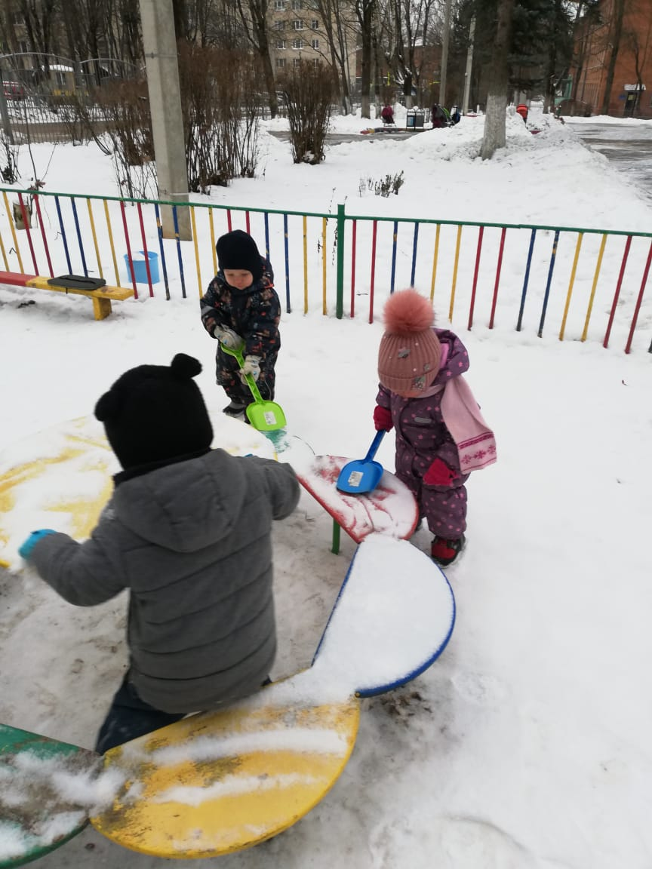

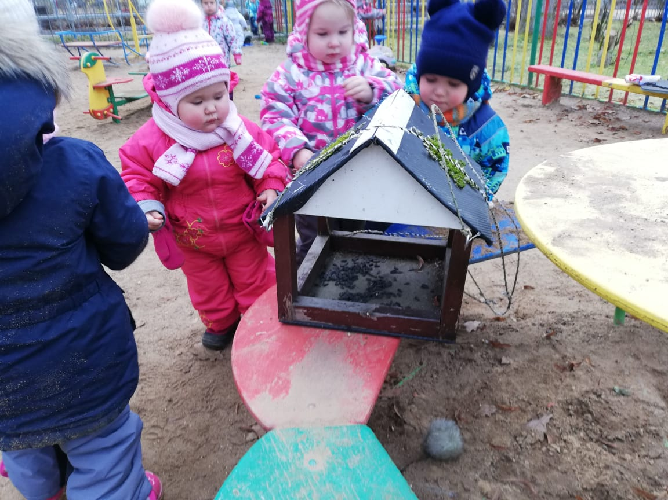

Февраль II

                        «Где живут игрушки».

Цель: учиться называть игрушки, их назначение, качества.

Учиться знать местонахождение игрушек в группе по тематическим уголкам, аккуратно убирать их на место, развивать внимание.

Пособия: карточки с изображением игрушек, игрушки такие же, как на карточках, сборник стихов А. Барто  « Игрушки».

Ход: Дети сидят полукругом на стульчиках, перед ними столик, на котором стоят игрушки: неваляшка, кубик, матрёшка, волчок, машинка, кукла.

Воспитатель показывает детям картинки с изображением этих же игрушек. Спрашивает детей, как эти игрушки называются, какие они, как в них играть. Дети отвечают.

Затем воспитатель показывает карточку, например, с изображением матрёшки и просит кого-нибудь из детей показать такую же игрушку на столе и назвать её. Задание повторятся несколько раз. Затем воспитатель раздает эти игрушки детям и просит их убрать игрушки на свои места. Дети несут игрушки:  кубик - в строительный уголок, куклу - в кукольный, машинку в автопарк и т.д. Дети помогают, друг другу встают возле своих стульчиков.

Физкультминутка «Часики».

Ход: И.п. руки на поясе, ноги расставлены на ширину плеч. Воспитатель говорит: часики тикают: «тик-так, тик-так». Дети наклоняются сначала влево, затем вправо. Воспитатель: Часики бьют «Бом-бом-бом». Дети наклоняются вперёд. Воспитатель: Часики сломались «Трах-трах-трах». Дети присаживаются на корточки и стучат ладонями по коленкам.

Воспитатель: пришёл мастер, завел часики ключом « Чик-чик-чик».

Дети встают и рукой «заводят» часики. Повторяем 2 раза. Дети убирают стульчики на место, идут играть в игрушки.

II-я половина дня.

Во время тихого часа воспитатель меняет местами игрушки в уголках.

Например: машинки перенося в кукольный уголок, куклы -  в уголок конструирования, кубики - в автопарк.

После сна и полдника воспитатель обращает внимание детей на игрушки. Спрашивает все ли игрушки на местах? Дети отвечают, что не так.

Воспитатель просит детей убрать игрушки на свои места, помогает им.

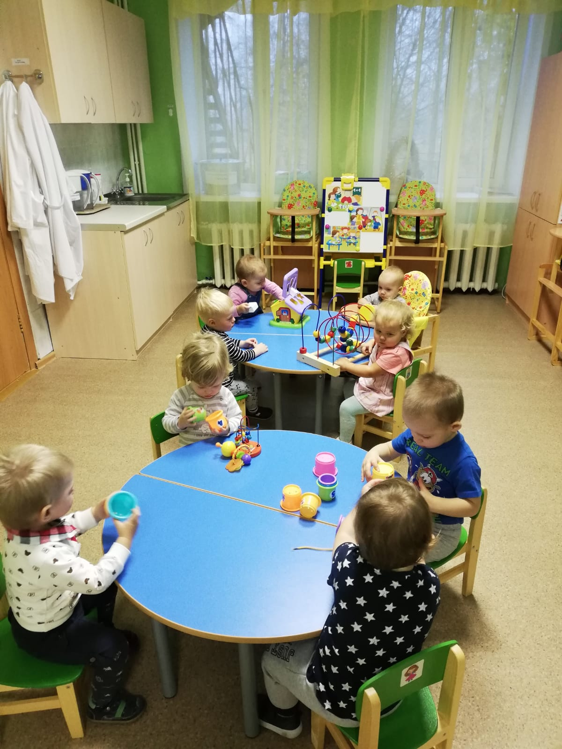

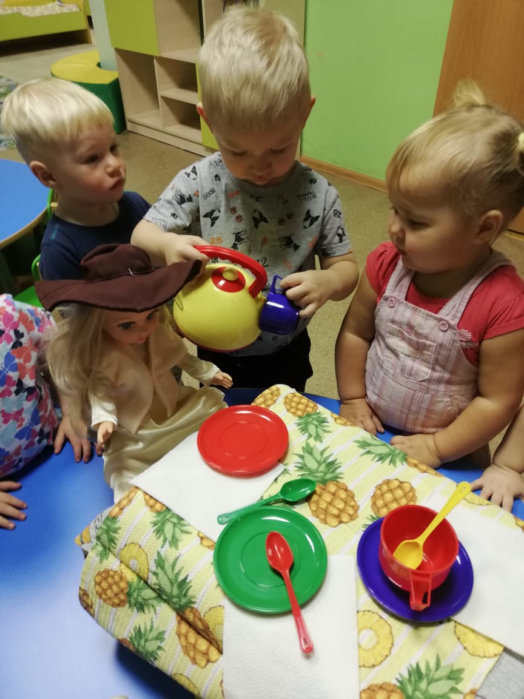

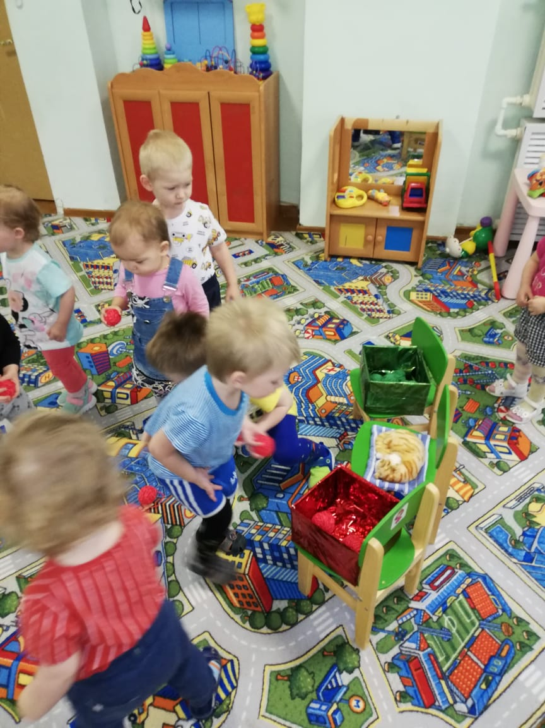

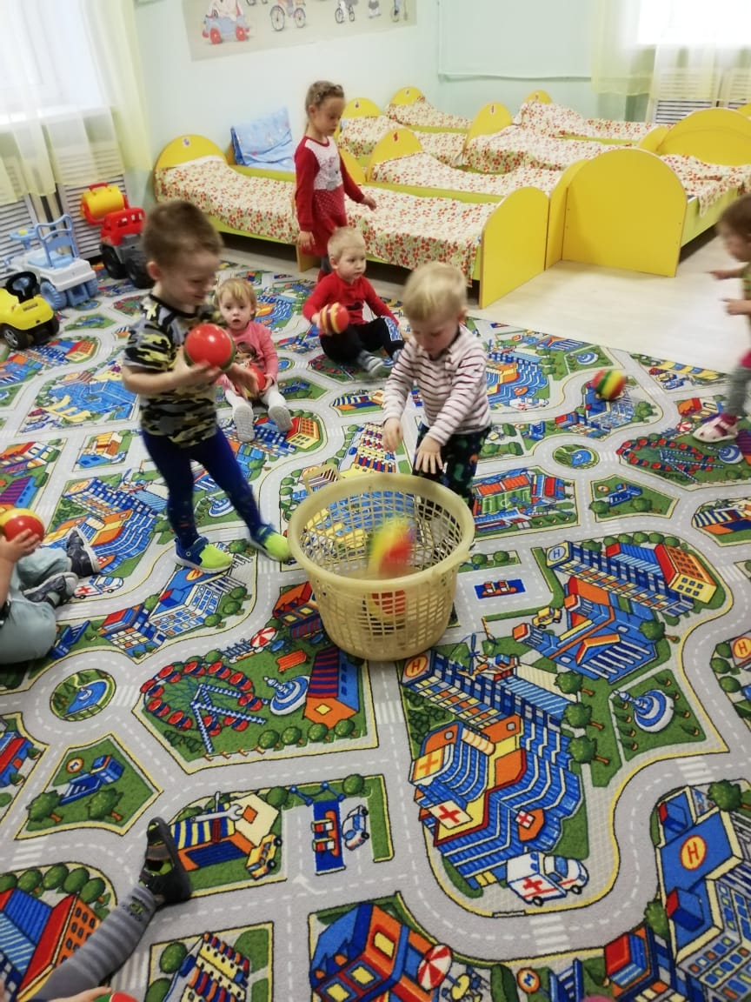

Март  1

Выставка одного дня « Моя любимая игрушка».

Цель: Узнать, какими игрушками дети играют дома, взаимосвязь педагога и родителей. Создать радостную атмосферу в группе, учить детей узнавать и называть игрушки, учиться отождествлять игрушку с изображением на картинке. Развивать в детях доброту, желание делиться.

Пособия: Игрушки, принесённые детьми из дома, карточки с изображением игрушек, игрушки, соответствующие изображениям.

Ход: Дети со своими игрушками сидят на ковре, рассматривают их.

Воспитатель: Ребята, какие красивые у вас игрушки! И куклы и машинки и мягкие игрушки. А у меня есть картинки. Я вам их буду показывать, а вы мне говорите, какие игрушки там изображены и где они у нас в группе находятся.

Показывает карточки, дети называют игрушки и показывают их местоположение в группе. ( Кубики, конструктор, волчок и т. д. ) Воспитатель спрашивает, как играть с этими игрушками. Дети отвечают и показывают. Когда воспитатель показывает карточку с изображением той игрушки, которые принесли дети           ( куклы, машины, мягкие игрушки) , он просит детей поднять вверх те игрушки, какие он показал на картинке. Дети проговаривают, что у Маши, Вероники и Сони ─ куклы, у Серёжи и Саши ─ машины и т.д.

Сюрпризный момент: Воспитатель показывает карточку с изображением робота. Дети называют игрушку, а воспитатель выносит игрушечного робота на батарейках, демонстрирует его. Тоже самое проделывается с неваляшкой, волчком , матрёшкой.

Физкультминутка: По команде воспитателя под бубен дети свободно «гуляют» по группе со своими игрушками. Кружатся. Поднимают  игрушки вверх, качаются с ними вправо и влево. Присаживаются на корточки, ставят игрушки на пол, затем поднимают их, делают другие упражнения.

Весь день дети играют со своими игрушками, меняются, показывают их друг другу и воспитателю, рассказывают о них, кто их подарил, как зовут кукол, мишек, описывают их.

 АПРЛЕЛЬ 1

                         « ОСНОВАНИЕ НОВЫХ ЗЕМЕЛЬ»   ЭКСКУРСИЯ.

Цель: Знакомство с другим корпусом детского сада, другими детьми, персоналом. Преодоление боязни незнакомых людей, пространства. Расширение кругозора.

Ход: На прогулке воспитатель подводит детей к забору и показывает через дорогу на, играющих на других участках  детей и говорит:

 « Дети, посмотрите, там за забором играют ребята. Они тоже ходят в наш детский садик, только в другой корпус. Пойдёмте, познакомимся с ними, сходим к ним в гости. Ведь вам тоже скоро нужно будет ходить туда. ( С нового учебного года дети из ясельной группы переходят в первую младшую группу в другое здание.)

Воспитатель в сопровождении младшего воспитателя и дети отправляются на экскурсию. Они гуляют некоторое время на участке вместе со старшими детьми, знакомятся с ними, с воспитателями. Затем воспитатель предлагает детям зайти внутрь здания, посмотреть, где их новые знакомые живут. Вход на кухню со двора. Дети заглядывают внутрь кухни, но не заходят. Знакомятся с поварами Лидией Андреевной и Екатериной Владимировной. Воспитатель рассказывает детям, что на кухне для них готовят еду. Затем все поднимаются на второй этаж в экологическую комнату, где дети рассматривают рыбок, птиц, стеллажи с природным материалом. Пока старшие дети на прогулке, дети  посещают группу, куда они придут осенью. Затем дети посещают медицинский кабинет, где медсестра Нина Павловна угощает их витаминками. Дети прощаются со всеми и возвращаются  в своё здание.

 АПРЕЛЬ 2

                « НАС ─ МНОГО!»  КОЛЛЕКТИВНАЯ АППЛИКАЦИЯ « УГОЩЕНИЕ ДЛЯ РЕБЯТ».

Цель: Привить детям понятие о том, что детский сад─это многочисленный дружный коллектив, воспитывать чувство товарищества. Работать сообща.

Ход: К детям приходит кукла катя: « Здравствуйте, дети! Я знаю, что вы недавно ходили в гости к старшим ребятам в другой корпус. Я там ни разу не была. Расскажите мне, что вы там видели. Мне очень интересно!

Ответы детей.

Кукла: « В нашем садике очень много детишек. Все очень дружно живут. И я хочу спеть вам об этом песенку. Она─гимн нашего садика, который называется « Родничок». Её знают все дети и воспитатели нашего садика.

                                                        « РОДНИЧОК»

                                         На мелодию песни «Улыбка» В. Шаинского.

1. Детский садик, милый «Родничок»!

     Мы как капельки твои сольёмся вместе!

    И как жизнь здесь весело течёт,

    Мы расскажем вам об этом в нашей песне.

Припев: Воспитатель всё поймёт,

               Повар сварит нам компот,

               Медсестра всем даст коктейль и витаминки!

               Мы смеёмся и поём, дружно в садике живём

               И играем в куклы, мячики, машинки.

  2. Много дел в саду у малышей:

      Нужно за день и поспать и наиграться!

       Взять бумаги и карандашей

       И с их помощью в волшебный мир умчаться!

Припев.

3. Целый  день здесь шум и беготня!

     Даже вечером не хочется прощаться!

     Погляди─ка , мама, на меня:

     Я умею кушать сам и одеваться!

Припев.

Кукла: « Ребятки, а давайте сделаем что─нибудь приятное для наших товарищей из другого корпуса!

Давайте подарим им корзину с конфетами!»( Показывает нарисованную на бумаге корзину и, вырезанные из цветной бумаги, конфеты.) Вы наклеите конфеты  в корзину, а я отнесу её детям.

Дети выполняют аппликацию, стоя вокруг стола. Воспитатель намазывает клеем конфеты, а дети по очереди их наклеивают. 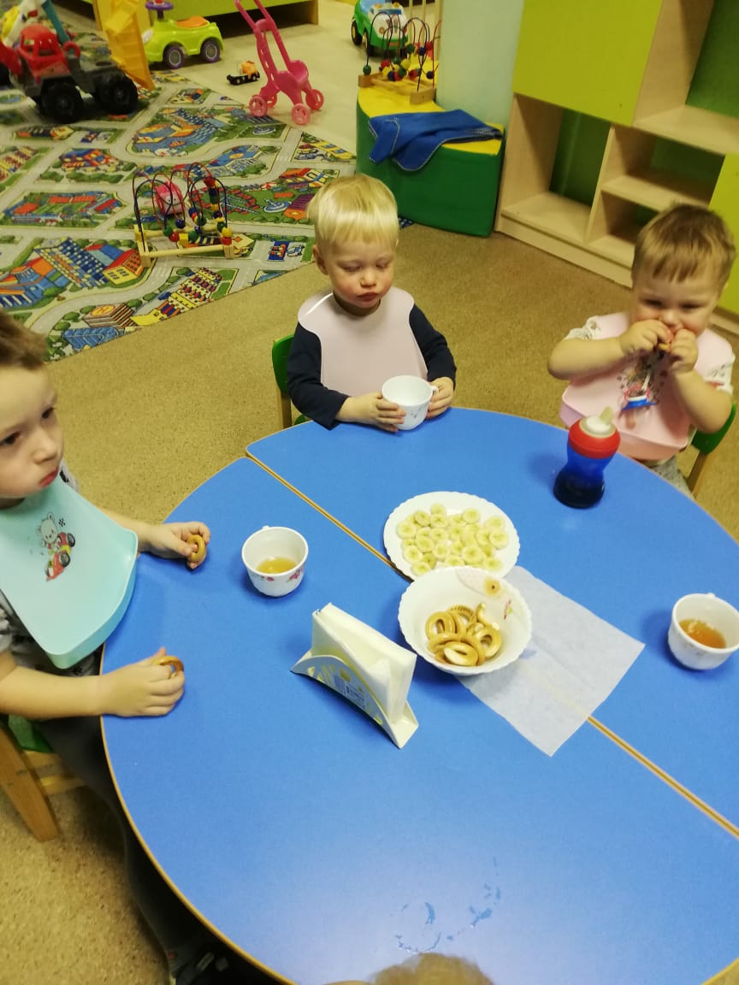

 МАЙ 1.

                  « РОДИТЕЛИ─НАШИ ДРУЗЬЯ И ПОМОЩНИКИ».

Цель: Вызвать у родителей желание участвовать в жизни группы. Сближение детского сада и семьи. Подготовка к родительскому спектаклю по русской народной сказке « Курочка Ряба».

Воспитатель спрашивает у детей, с кем они живут дома, как зовут их мам, пап, бабушек. Дедушек, братьев и сестёр. Дети отвечают.

Воспитатель: « Ребята, вы уже выросли, стали старше. Скоро вы уйдёте из этой группы и пойдёте в другую, которая находится в другом корпусе, куда мы недавно ходили в гости. Скоро настанет пора нам с вами расставаться и прощаться. Мы устроим на прощанье весёлый праздник с угощением, музыкой и танцами. А наши мамы и бабушки приготовят нам сюрприз. Какой, вы скоро узнаете!

Подготовка к спектаклю.

На родительском собрании было предложено воспитателями родителям поставить русскую народную сказку для детей, т.к. ежегодно такая традиция существует в нашей группе. Т.к. желающих участвовать в этом было не много, в связи с занятостью родителей, была выбрана для постановки сказка « Курочка Ряба», потому что в ней мало персонажей.

В назначенный день на репетицию пришли 3 мамы и одна бабушка . Вместе с воспитателем был разработан сценарий по мотивам сказки, была подобрана фоновая музыка, Были отобраны в костюмерной у музыкального руководителя костюмы. Родители примеряли костюмы. Думали, что доработать, добавить. Провели 3 репетиции.

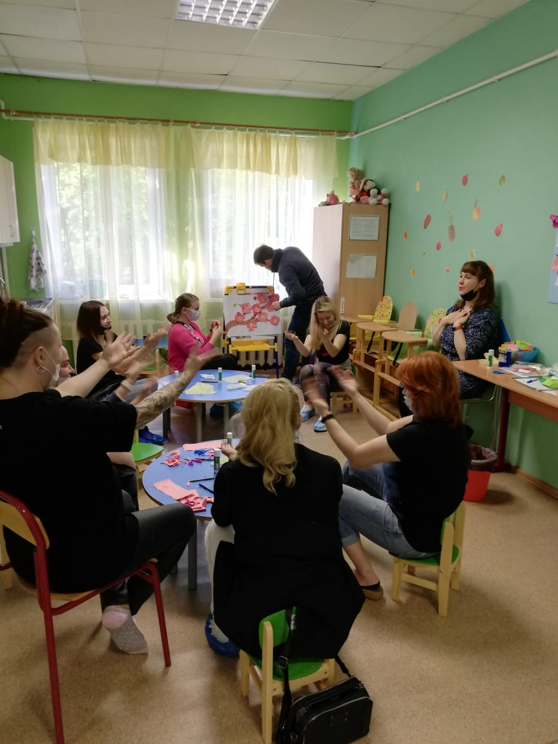

Анализ проекта.

Цель и задачи проекта успешно выполнены.Все дети адаптировались к условиям детского сада в течение учебного года.

Список детей группы раннего возраста № 8 МБДОУ Детский сад № 14. 2020-2021 учебный год.

Воспитатели : Гацина Ю.В., Стадольская Т.А.

1. Афанасьев Егор

2. Ахапкин Максим

3. Ахапкина Валерия

4. Волков Артем

5. Кравченко Арина

6. Кулиев Саид

7. Луничев Степан

8. Панин Тимур

9. Плеханов Максим

10. Рыков Евгений

11. Сазонова Лея

12. Степаненко Елизавета

13. Фомина Вероника

14. Хабибулин Артем

15. Шведова Виктория

Анализ адаптации детей 2020-2021 уч. г.

В адаптации в течение учебного года принимали участие 13 детей.

С прошлого 2019-2020 учебного года в списке детей группы остались 2 ребенка, они не принимали участия в адаптаци.

Критерии степени тяжести адаптации:

1 Первая группа - это дети, у которых *преобладает потребность в* общении с близкими взрослыми, в ожидании от них, и только от них, внимания, ласки, доброты, заботы, сведений об окружающем. У таких детей, как правило, проходит тяжелая адаптация. Она длиться от 2 до 6 месяцев; ребенок часто болеет, теряет уже полученные навыки; может наступить как физическое, так и психическое истощение организма.

2 Вторая группа - это дети, у которых уже сформировалась потребность в общении не только с близкими, но и с другими взрослыми, в совместных с ним действиях и получении от них сведений об окружающем. У таких детей, как правило, адаптация проходит в период средней тяжести. Сдвиги нормализуются в течение месяца, ребенок на короткое время теряет в весе; может наступить однократное заболевание длительностью 5-7 дней, есть признаки психического стресса.

3 Третья группа . Это дети, испытывающие потребность в активных самостоятельных действиях и в общении со взрослыми, а иногда и со сверстниками. У таких детей обычно проходит легкая адаптация. Поведение нормализуется в течение 10-15 дней; ребенок соответственно норме прибавляя в весе, адекватно ведет себя в коллективе, не болеет в течение первого месяца посещения детского сада.

1. Тяжелая адаптация - 1 ребенок, 8%

2. Адаптация средней тяжести - 1 ребенок , 8%

3. Легкая адаптация - 11 детей, 84%